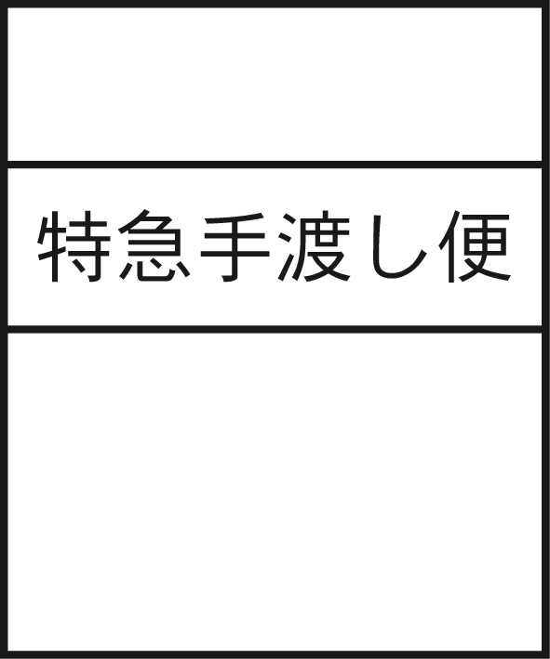

Daisuke

Rinka

○○　○○　様

○○　○○　様